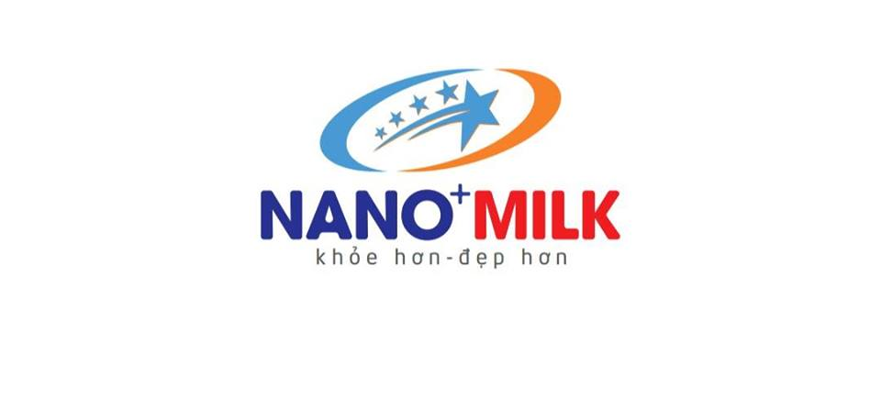 | CÔNG TY CỔ PHẦN ĐT & PT NANO MILK  Số:……./PKD. MST: 0108806878  VPĐD: ( 024) 22.16.76.76 Tòa Golden An Khánh , HN  Website: suanano.vn  Hotline: 0987.62.82.62 - 0988.41.89.99
BÁO GIÁ SẢN PHẨM NANOMILK
I. DANH MỤC SẢN PHẨM
TT | Tên | Khối lượng | Quy cách | Đơn giá hộp | Đơn giá thùng
1 | Nano Milk  CANXI | 1. Trẻ dưới 3 tuổi | 24 hộp/thùng; 400gr/hộp | 225.000 | 5.400.000 | 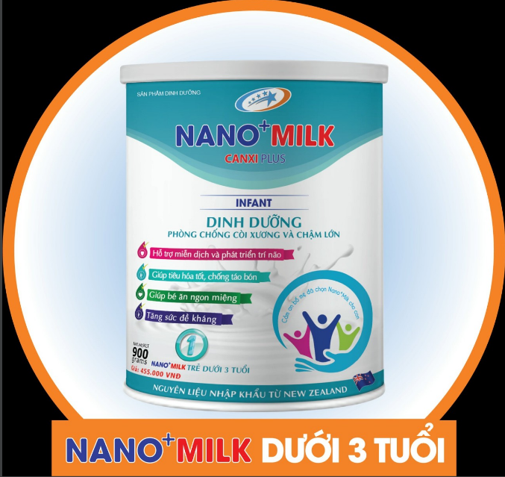
1 | Nano Milk  CANXI | 1. Trẻ dưới 3 tuổi | 12 hộp/thùng; 900gr/hộp | 455.000 | 5.460.000
1 | Nano Milk  CANXI | 2. Từ 3- 12 tuổi | 24 hộp/thùng; 400gr/hộp | 235.000 | 5.640.000 | 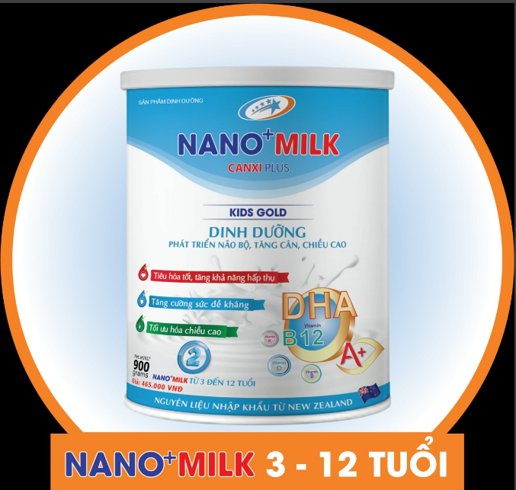
1 | Nano Milk  CANXI | 2. Từ 3- 12 tuổi | 12 hộp/thùng; 900gr/hộp | 465.000 | 5.580.000
1 | Nano Milk  CANXI | 3. Trên 13 tuổi | 24 hộp/thùng; 400gr/hộp | 245.000 | 5.880.000 | 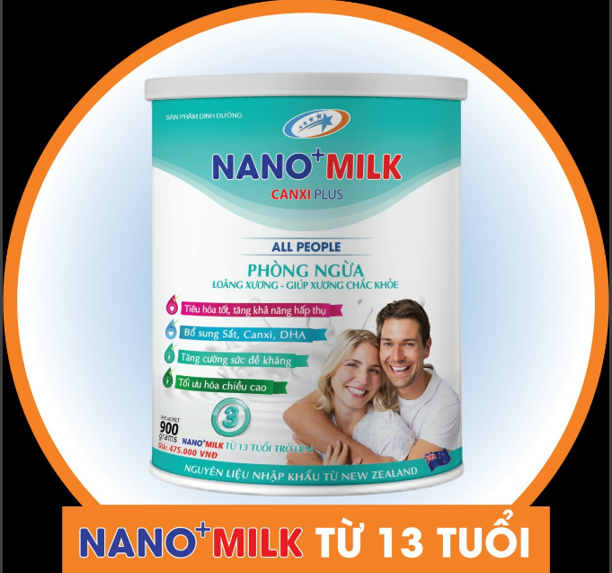
1 | Nano Milk  CANXI | 3. Trên 13 tuổi | 12 hộp/thùng; 900gr/hộp | 475.000 | 5.700.000
1 | Nano Milk  CANXI | Người già | 24 hộp/thùng; 400gr/hộp | 255.000 | 6.120.000 | 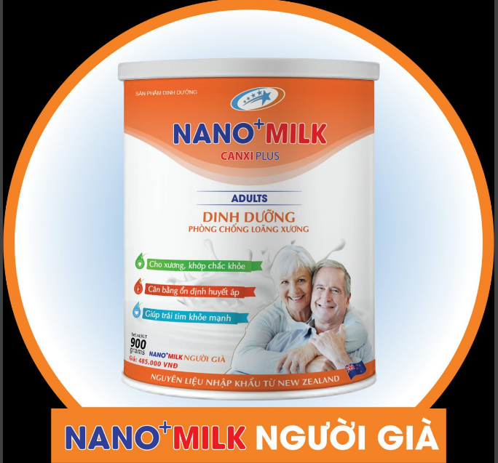
1 | Nano Milk  CANXI | Người già | 12 hộp/thùng; 900gr/hộp | 485.000 | 5.820.000
1 | Nano Milk  CANXI | Bà Bầu | 24 hộp/thùng; 400gr/hộp | 255.000 | 6.120.000 | 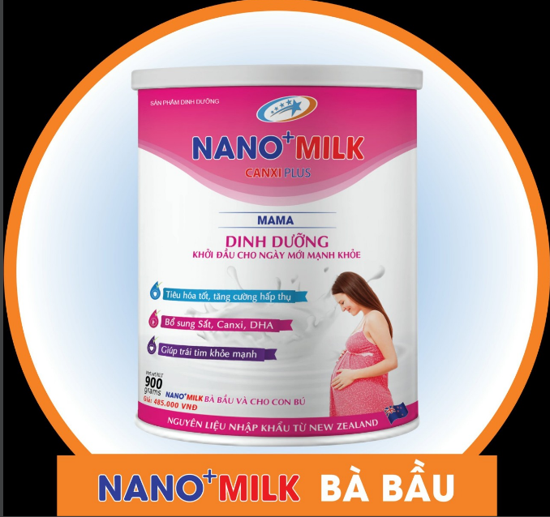
1 | Nano Milk  CANXI | Bà Bầu | 12 hộp/thùng; 900gr/hộp | 485.000 | 5.820.000
2 | Sữa non  Nano Milk | Sữa kháng thể | 24 hộp/thùng; 400gr/hộp | 550.000 | 13.200.000 | 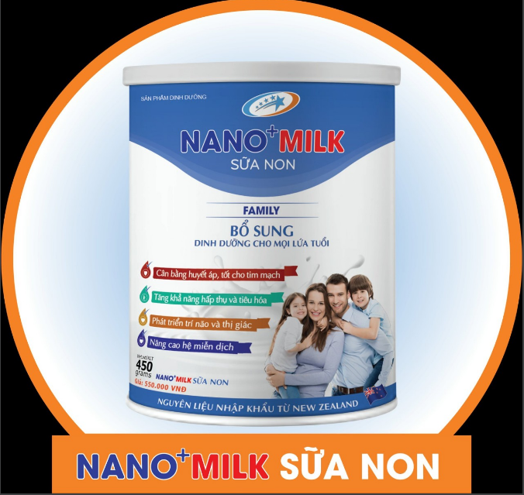
3 | Nano Milk | Giảm cân | 12 hộp/thùng; 900gr/hộp | 455.000 | 5.460.000 | 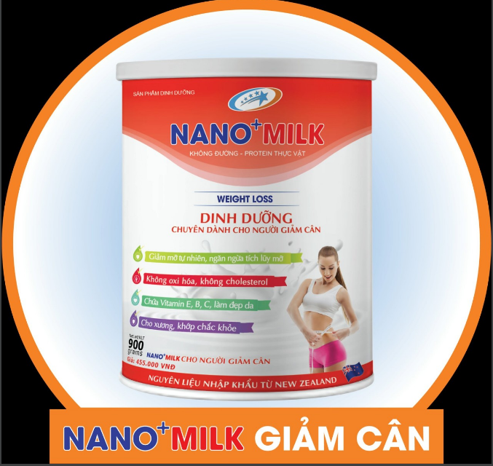
4 | Nano Milk | Tiểu đường  Tim mạch | 12 hộp/thùng; 900gr/hộp | 455.000 | 5.460.000 | 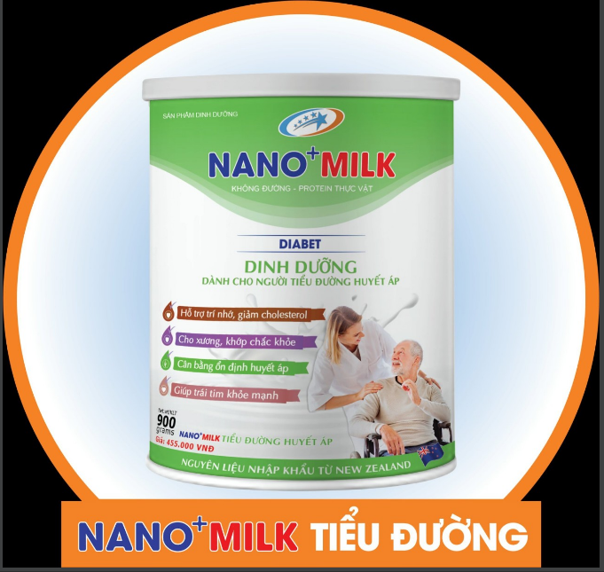
II. GHI CHÚ
- Đối tượng áp dụng: Tất cả các cửa hàng, đại lý,NPP, giá bán niêm yết trên từng sản phẩm
- Thời gian áp dụng: từ ngày 21/07/2019 ngày ra mắt sản phẩm
- Hình thức thanh toán: Tiền mặt/ chuyển khoản; thanh toán ngay sau khi nhận hàng.
Trân trọng hợp tác!

